Министерство науки и высшего образования Российской Федерации

Федеральное государственное бюджетное образовательное учреждение высшего образования «Ульяновский государственный технический университет»

Кафедра «Вычислительная техника»

**Отчет по лабораторной работе №4**

Дисциплина: «Разработка профессиональных приложений»

Классы

Выполнил:

студент группы ИВТАСбд-22

Рябуша И. А.

Проверил:

преподаватель кафедры

«Вычислительная техника»

Исхаков И.И.

Ульяновск, 2023

**Задание:**

Необходимо переделать лабораторную работу №3 с использованием классов, описывающих предметную область, заданную вариантом, с реализацией следующих особенностей:

1. Класс должен содержать итератор

2. Должна быть реализована перегрузка стандартных операций (repr, например)

3. Должно быть реализовано наследование

4. Запись значений в свойства - только через __setattr__

5. Возможность доступа к элементам коллекции по индексу (__getitem__)

6. Должны быть реализованы статические методы

7. Должны быть реализованы генераторы

**Реализация:**

Итератор, перегрузка __repr__, __setatr__, __getitem__:

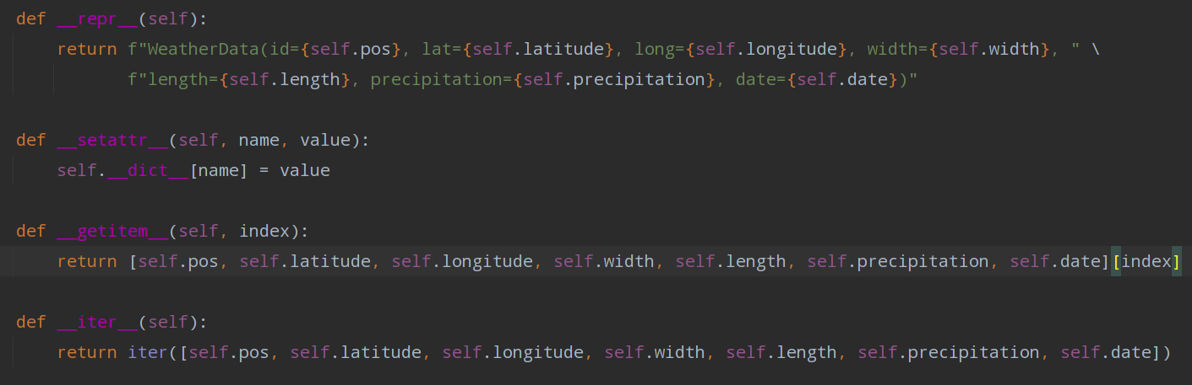

Статический метод для чтения из файла. Возвращает список объектов класса:

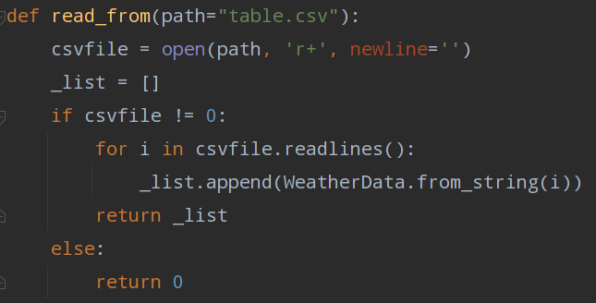

Метод класса. Возвращает объект из строки (используется в read_from):

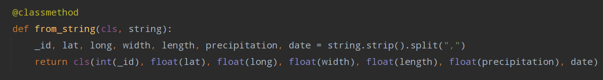

Статический метод вывода сортировок:

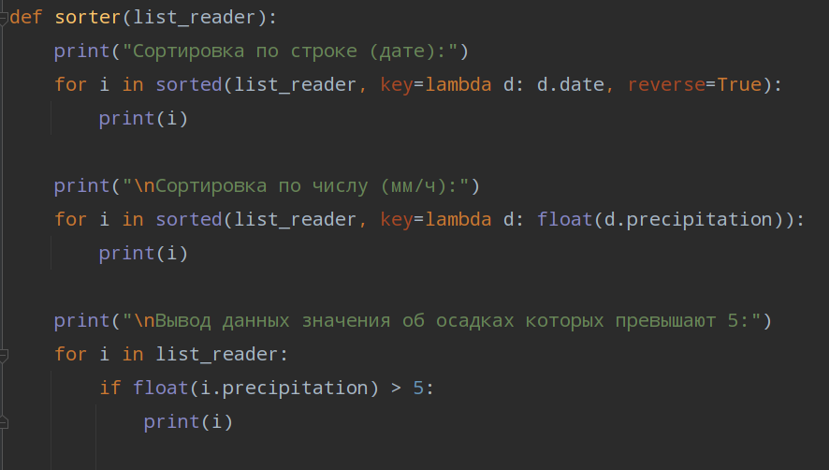

Наследование:

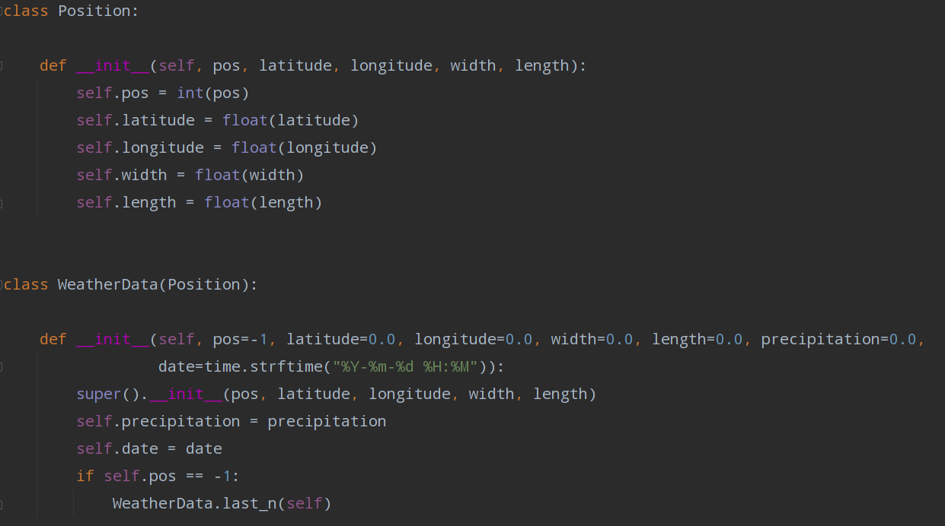

Генератор:

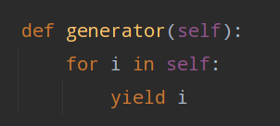

Функции записи и вывода в main:

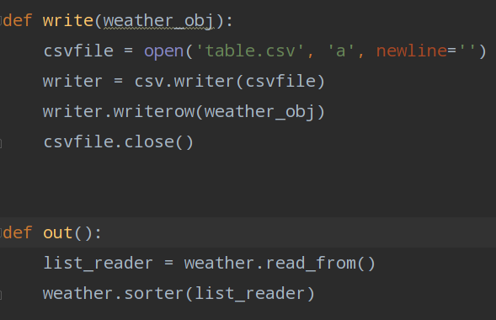

Инициализация объекта:

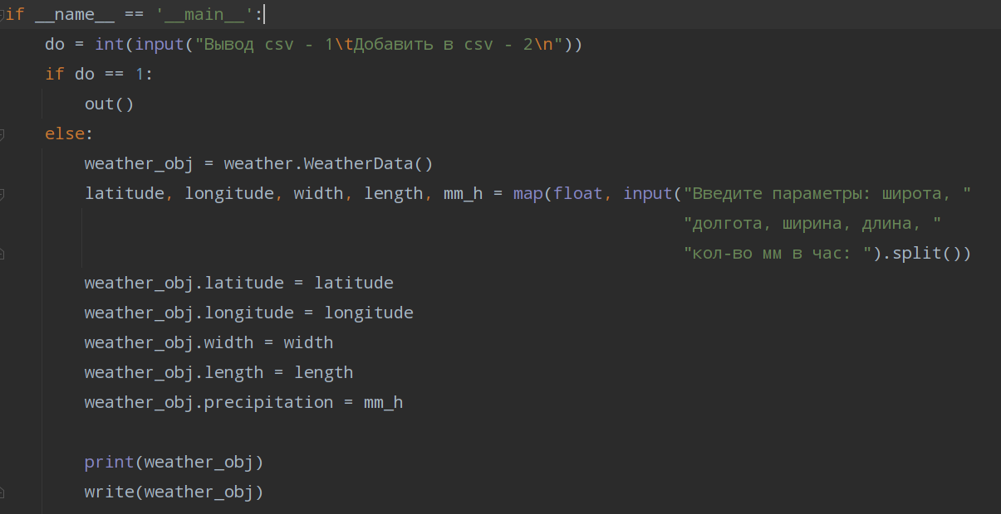

**Тестирование:**

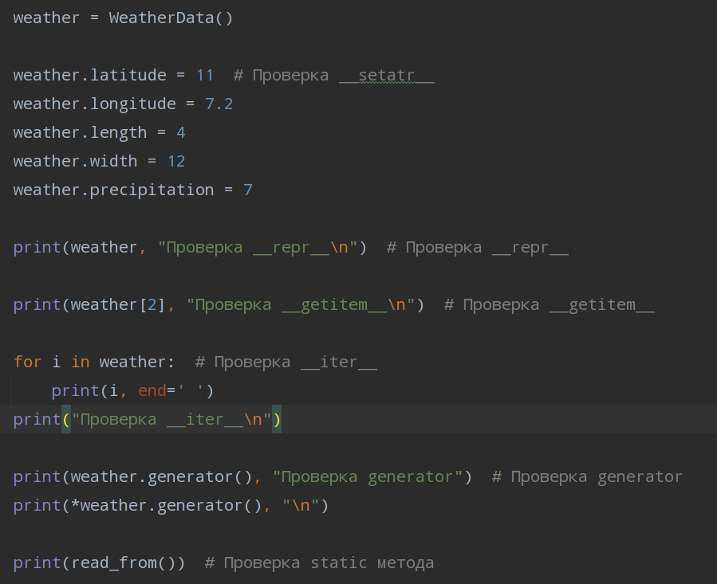

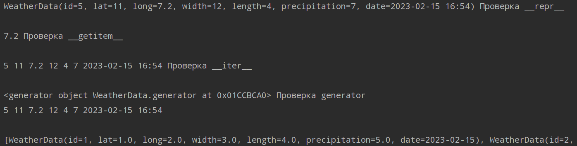

**Вывод:**

Программа работает корректно, трудностей при реализации не возникало.